 |  | УТВЕРЖДАЮ  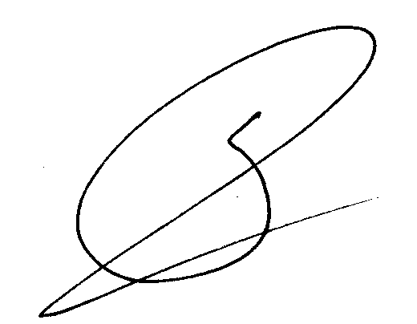  Директор УДО «Компьютерная школа ПГУ»  ____________  С.В.Русаков  «1» сентября 2014 г

Учебный план 2 части профильного курса
информатики (30 часов)

№ | Тема | Тип занятия
 | Решение систем логических уравнений. Элементы теории множеств
1 | Системы логических уравнений. Решение задач табличным методом. | Лекция  Домашнее задание №1
2 | Решение задач на использование табличного метода | Практика
3 | Системы логических уравнений. Разбор задач на метод отображений | Лекция  Домашнее задание №2
4 | Решение задач на метод отображений | Практика
5 | Понятие множества, идеального множества, дополнения множества. Разбор задач на поиск дополнения множества (множества целых чисел, интервалы) | Лекция  Домашнее задание №3
6 | Решение задач на поиск дополнения множества (множества целых чисел, интервалы) | Практика
7 | Разбор задач на поиск делителя, на использование поразрядной конъюнкции | Лекция  Домашнее задание №4
8 | Решение задач на поиск делителя, на использование поразрядной конъюнкции | Практика
9-10 | Контрольная работа №1 | Контрольная  работа №1
 | Процедуры и функции в языке Паскаль. Рекурсия
11 | Процедуры и функции в языке Паскаль | Лекция  Домашнее задание №5
12 | Решение задач на работу с процедурами и функциями | Практика
13 | Разбор задач на использование функций в языке Паскаль | Лекция  Домашнее задание №6
14 | Решение задач на работу с функциями | Практика
15 | Рекурсивные процедуры и функции | Лекция  Домашнее задание №7
16 | Решение задач на тему «Рекурсия» | Практика
 | Теория игр. Поиск выигрышной стратегии
17 | Основные понятия теории игр. Выигрышная стратегия. Разбор задач на нахождение выигрышной стратегии (одна куча камней) | Лекция  Домашнее задание №8
18 | Решение задач на нахождение выигрышной стратегии | Практика
19 | Разбор задач на нахождение выигрышной стратегии (две кучи камней) | Лекция  Домашнее задание №9
20 | Решение задач на поиск выигрышной стратегии | Практика
21 | Разбор задач на нахождение выигрышной стратегии (работа со строками) | Лекция  Домашнее задание №10
22 | Решение задач на поиск выигрышной стратегии | Практика
 | Динамическое программирование. Написание эффективных программ
23 | Динамическое программирование. Разбор задач. | Лекция  Домашнее задание №11
24 | Решение задач на динамическое программирование | Практика
25 | Сложность алгоритмов. Анализ эффективности работы программы. Написание эффективных по времени и объему памяти программ. | Лекция  Домашнее задание №12
26 | Разработка эффективных по времени и объему памяти программ. | Практика
27-28 | Разбор демо-версии ЕГЭ (сложные задачи)
29-30 | Итоговое тестирование | Контрольная работа №2

